МИНОБРНАУКИ РОССИИ
Санкт-Петербургский государственный
электротехнический университет
«ЛЭТИ» им. В.И. Ульянова (Ленина)
Кафедра вычислительной техники

отчет
по лабораторной работе №1
по дисциплине «Web-программирование»
Тема: Установка и настройка среды разработки и исполнения Web-приложения

Студент гр. 4312 |  | Куликов А.П.
Преподаватель |  | Павловский М.Г.

Санкт-Петербург
2026
Цель работы.
изучение процесса настройки Web-сервера Apache Tomcat в среде Eclipse.
Порядок выполнения лабораторной работы:
1. Загрузить и установить на свой компьютер web-сервер Apache
Tomcat.
2. Внести изменения в файл server.xml.
3. Проверить работоспособность web-сервера по порту 8080 и какому
нибудь другому порту.
4. Настроить Eclipse на работу с web-сервером Apache Tomcat.
5. Запустить и остановить web-сервер Apache Tomcat из среды Eclipse.
6. Загрузить и установить в Eclipse фреймворк Maven.
7. Проверить правильность установки Maven с помощью команды
mvn–v.
Загрузка и установка Web-сервера Apache Tomcat.

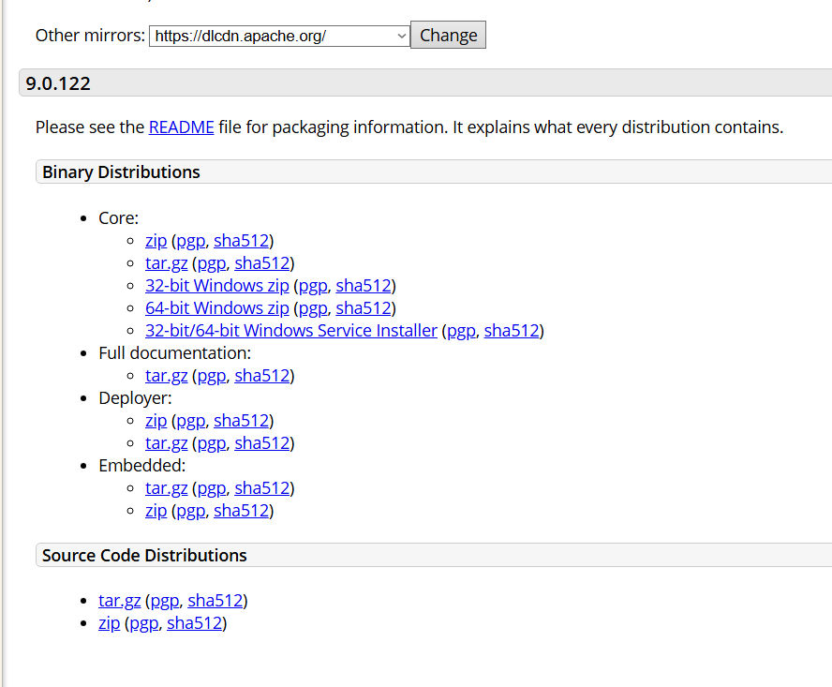
Рис. 1 – Установка Web-сервера Apache Tomcat
Внести изменения в файл server.xml.
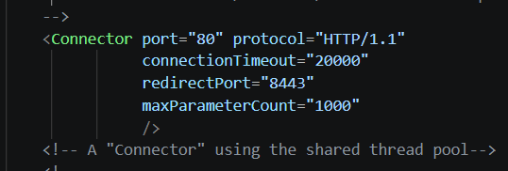
Проверить работоспособность Web-сервера по порту 8080 и какому-нибудь другому порту.
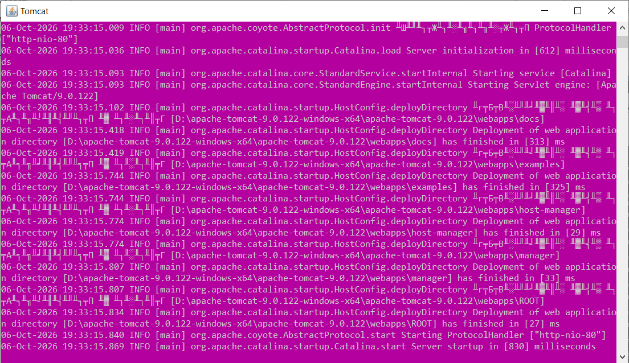
Рис. 2 – Запуск службы Apache Tomcat

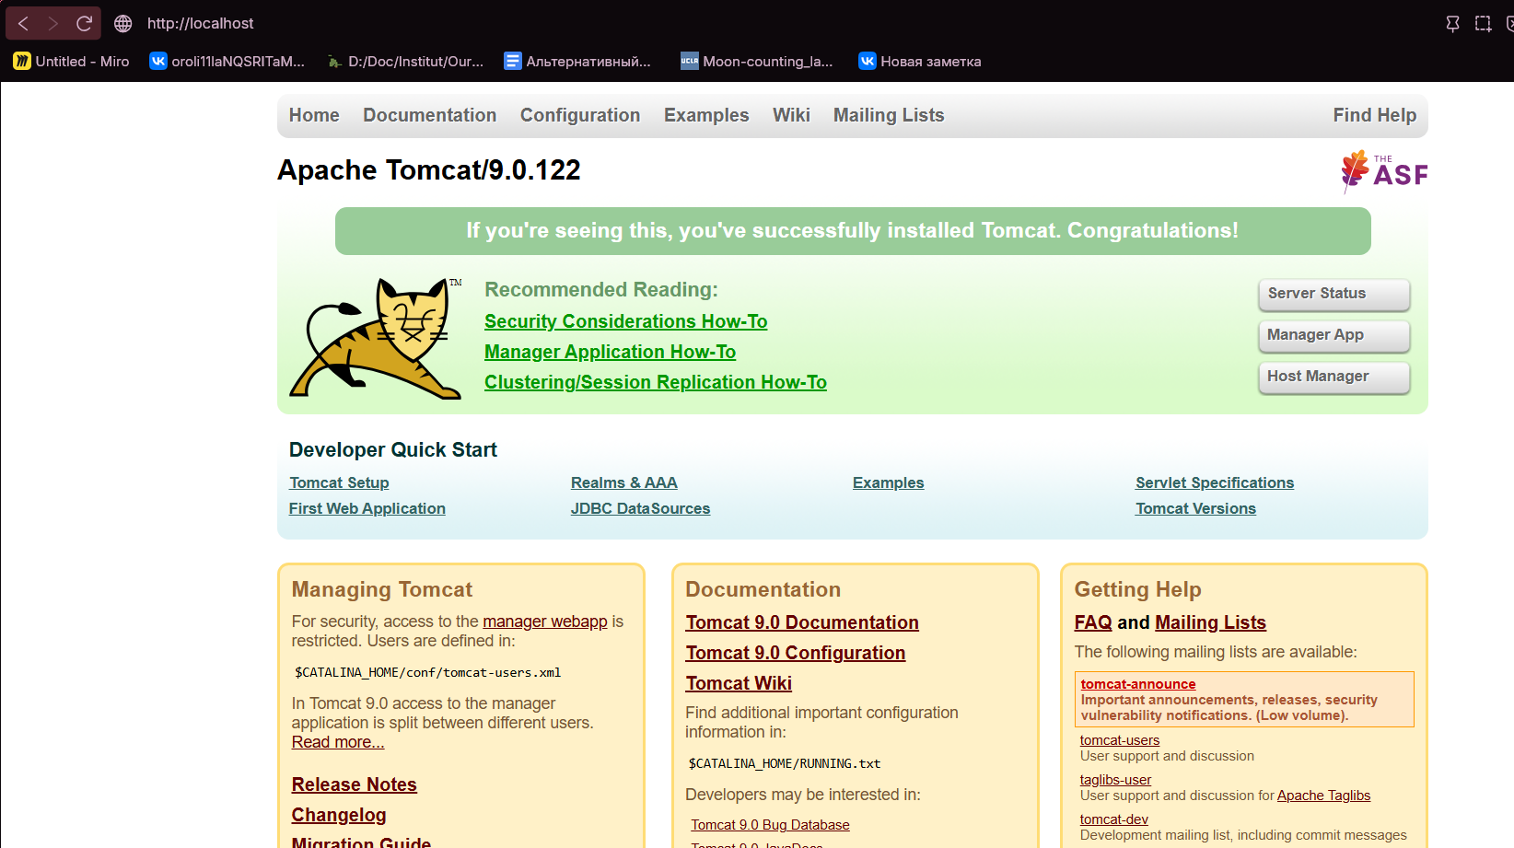
Рис. 3 – Проверка работоспособности сервера Apache Tomcat по адресу http://localhost:80

Настройка Eclipse на работу с Web-сервером Apache Tomcat.
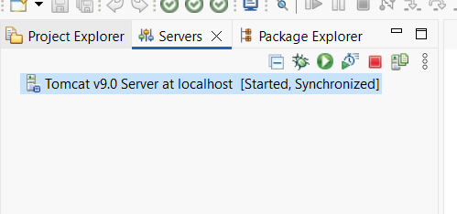
Рис. 4 – Подключение веб-сервера в Eclipse

Запустить и остановить Web-сервер Apache Tomcat из среды Eclipse.
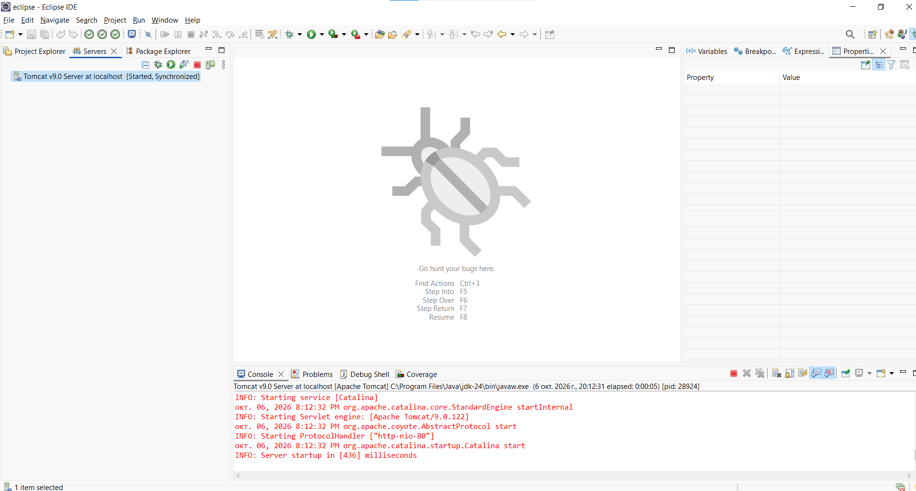
Рис. 5 – Консоль Eclipse с журналом (логом) запуска сервера Apache Tomcat

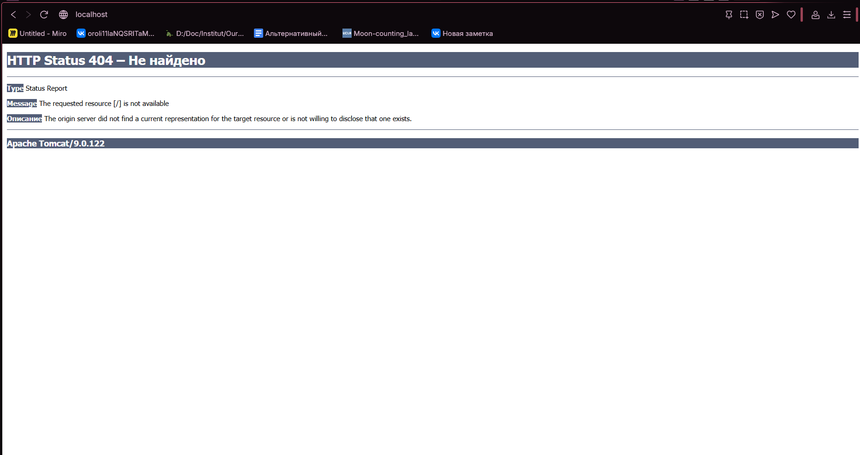
Рис. 6 – Проверка работы веб-приложения из среды Eclipse

6. Загрузка и установка в Eclipse фреймворка Maven.
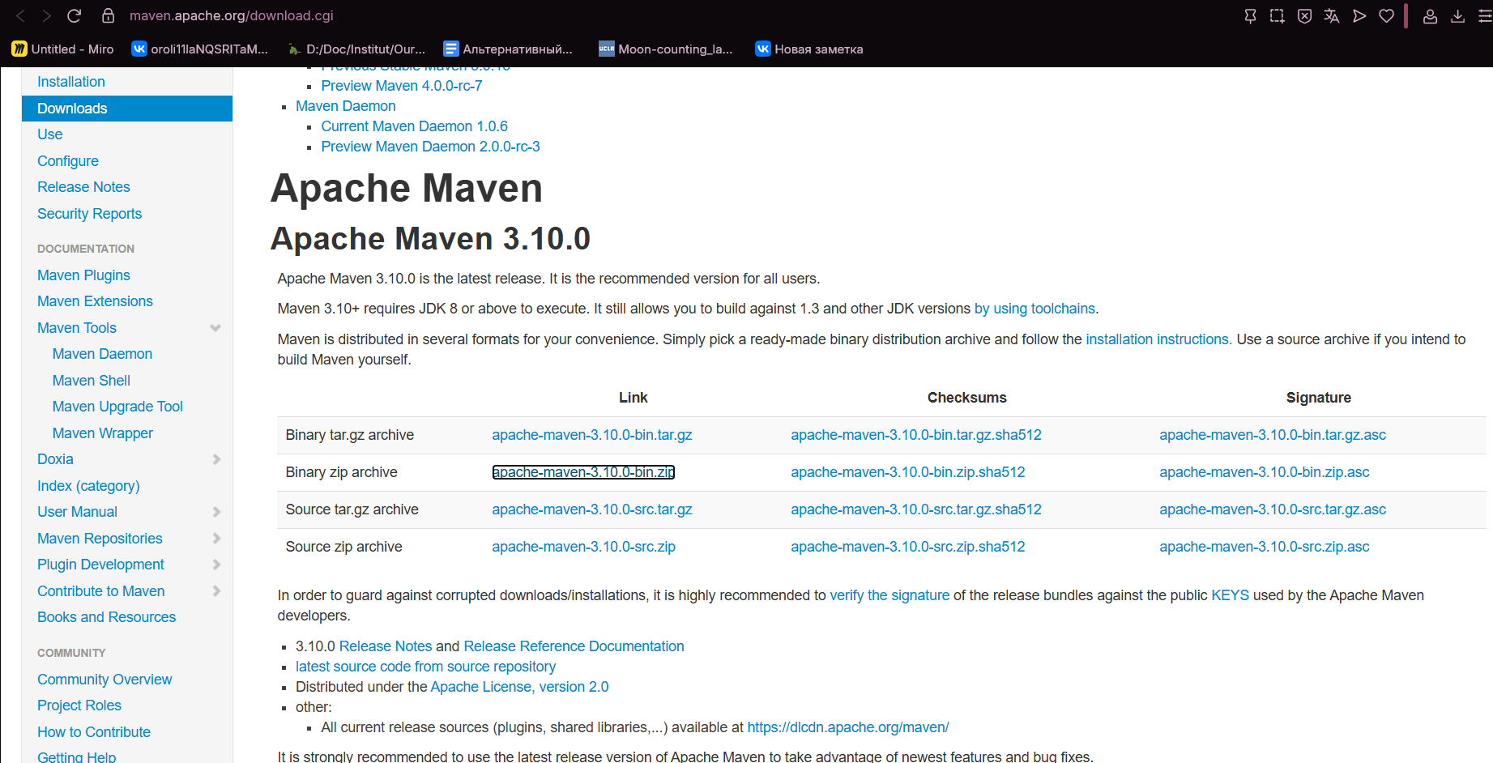
Рис. 6 –Загрузка Maven
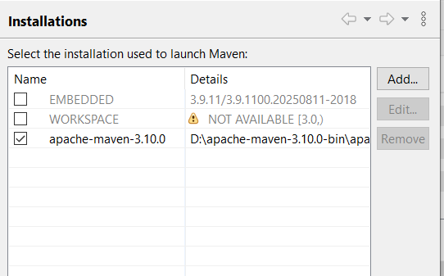

Рис. 7 –Установка Maven в среду Eclipse

Проверка правильности установки Maven командой mvn–v
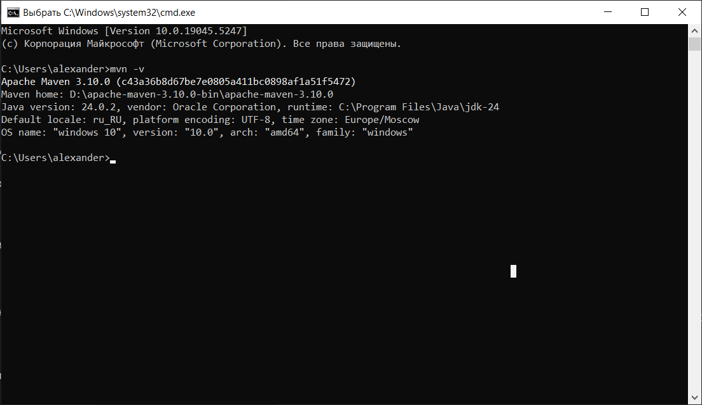
Рис. 8 –Проверка правильности установки

Выводы.
В ходе выполнения лабораторной работы была подготовлена среда для разработки Java-веб-приложений. Был загружен и локально развернут сервер Apache Tomcat, в конфигурационном файле server.xml настроены рабочие порты, а его работоспособность проверена через веб-браузер. Затем сервер был успешно интегрирован в IDE Eclipse, обеспечив возможность его запуска и остановки напрямую из интерфейса среды разработки. Также был установлен фреймворк Apache Maven, для которого настроили системные переменные, проверили корректность установки командой mvn -v и выполнили привязку к Eclipse. В результате программный комплекс полностью настроен, связан между собой и готов к дальнейшему созданию веб-проектов.

